รายงานผลการตรวจ ติดตามนโยบายการจัดการเรียนการสอนในสถานการณ์
การแพร่ระบาดของโรคติดเชื้อไวรัสโคโรนา ๒๐๑๙ (COVID – 19)
ประจำปีงบประมาณ พ.ศ. ๒๕๖๓ ของกระทรวงศึกษาธิการ
--------------------------------------- ---------------------------------------
คำชี้แจง
แบบรายงานผลการตรวจ ติดตาม นโยบายการจัดการเรียนการสอน ในสถานการณ์
การแพร่ระบาดของโรคติดเชื้อไวรัสโคโรนา 2019 (COVID – 19) จัดทำขึ้นเพื่อให้สำนักงานศึกษาธิการภาค และสำนักงานศึกษาธิการจังหวัด ใช้ประกอบการสรุปและประมวลผลข้อมูลจากแบบตรวจ ติดตาม นโยบายการจัดการเรียนการสอน ในสถานการณ์การแพร่ระบาดของโรคติดเชื้อไวรัสโคโรนา 2019 (COVID – 19)
ที่เก็บรวบรวมข้อมูลจากสถานศึกษาและหน่วยรับตรวจ
หน่วยงาน สำนักงานศึกษาธิการภาค ๙

1. สภาพทั่วไปของสถานศึกษา
1.1 ประเภทสถานศึกษา
สังกัด | จำนวน (แห่ง) | คิดเป็นร้อยละ
1. การศึกษาขั้นพื้นฐาน | 799 | 90.59
2. อาชีวศึกษา | 20 | 2.27
3. การศึกษานอกระบบและการศึกษาตามอัธยาศัย | 50 | 5.67
4. การศึกษาพิเศษ | 13 | 1.47
รวม | 882 | 100
1.1.1 การศึกษาขั้นพื้นฐาน
สังกัด | จำนวนสถานศึกษาตามระดับการศึกษา (แห่ง)
 | อนุบาล | ประถมศึกษา | มัธยมศึกษาตอนต้น | มัธยมศึกษา  ตอนปลาย
1. รัฐบาล | 617 | 657 | 225 | 57
2. เอกชน | 48 | 43 | 31 | 10
รวม | 665 | 700 | 256 | 67
1.1.2 อาชีวศึกษา
สังกัด | จำนวนสถานศึกษาตามระดับการศึกษา (แห่ง)
 | ประกาศนียบัตรวิชาชีพ (ปวช.) | ประกาศนียบัตรวิชาชีพชั้นสูง (ปวส.) | ปริญญาตรี
1. รัฐบาล | 15 | 13 | 2
2. เอกชน | 5 | 4 | 0
รวม | 20 | 17 | 2

1.1.3 การศึกษานอกระบบและการศึกษาตามอัธยาศัย
สังกัด | จำนวนสถานศึกษา (แห่ง)
 | การศึกษาขั้นพื้นฐาน | หลักสูตรระยะสั้น
การศึกษานอกระบบและการศึกษาตามอัธยาศัย | 49 | 31
1.1.4 การศึกษาพิเศษ
สังกัด | จำนวนสถานศึกษา (แห่ง)
 | ประจำ | ไป - กลับ
การศึกษาพิเศษ | 4 | 9
1.2 การเดินทางไป – กลับสถานศึกษาของผู้เรียน
ประเภทการเดินทาง | จำนวนผู้เรียน  (คน) | จำนวนรถโรงเรียน (คัน)
1. รถโดยสารสาธารณะ (รถเมล์, รถไฟ, เรือ ฯลฯ) | 6,322
2. รถรับส่งเอกชน (รถไฟฟ้า, แท็กซี่, รถตู้ ฯลฯ) | 46,725
3. รถรับส่งของโรงเรียน | 12,512 | 686
4. ผู้ปกครองรับ – ส่งเอง | 101,685
5. เดิน/ยานพาหนะส่วนตัว (จักรยาน, จักรยานยนต์) | 65,529
6. อื่น ๆ | 8,030
รวม | 240,803 | 686

2. การบริหารจัดการของสถานศึกษา, กระบวนการจัดการเรียนการสอน ความพร้อมของครูผู้สอน
ความพร้อมของผู้เรียน และความพร้อมของผู้ปกครอง/ชุมชน
ประเด็นการตรวจ ติดตาม | จำนวนสถานศึกษา (แห่ง)
 | พร้อมดำเนินการ | ต้องปรับปรุง
1. การบริหารจัดการของสถานศึกษา
1.1 การจัดห้องเรียนและสภาพแวดล้อม | 804 | 40
1.2 การดำเนินการตามมาตรการและแนวทางต่าง ๆ ในการดูแลผู้เรียน | 830 | 14
1.3 การดำเนินงานร่วมกับหน่วยงานที่เกี่ยวข้อง (สบค. ระดับจังหวัด) | 816 | 28
1.4 การสร้างการรับรู้ และประชาสัมพันธ์ การเรียนการสอนทุกรูปแบบ | 833 | 11
1.5 ความพร้อมของอุปกรณ์เทคโนโลยีสารสนเทศ | 727 | 117
1.6 การวัดและประเมินผล | 816 | 28
1.7 การปฏิบัติที่สอดคล้องกับแนวปฏิบัติดานอนามัยสิ่งแวดลอม | 817 | 27

ประเด็นการตรวจ ติดตาม | จำนวนสถานศึกษา (แห่ง)
 | พร้อมดำเนินการ | ต้องปรับปรุง
2. กระบวนการจัดการเรียนการสอน ความพร้อมของครูผู้สอนความพร้อมของผู้เรียน
๒.๑ การรับรู้นโยบายของรัฐบาล กระทรวงศึกษาธิการและหน่วยงานต้นสังกัด | 843 | 1
2.๒ รูปแบบการจัดการเรียนการสอน (Onsite, On-Air, Online)  - จัดการเรียนการสอนแบบให้นักเรียนมาเรียนที่โรงเรียน (Onsite) | 772 | 22
- จัดการเรียนการสอนแบบเรียนผ่าน TV (On-Air)
- จัดการเรียนการสอนแบบออนไลน์ (Online) | 385 | 129
- จัดการเรียนการสอนโดยใช้รูปแบบอื่น ๆ | 364 | 144
2.๓ การดูแลผู้เรียน มีการปฏิบัติตามมาตรการ การควบคุมcละป้องกัน  การแพร่ระบาดของ ศบค. จังหวัด | 358 | 66
๒.๔ ครูผู้สอนมีความรู้ ความเข้าใจและความพร้อมในการจัดกระบวนการเรียน  การสอนที่โรงเรียนกำหนด | 830 | 14
๒.๕ ผู้เรียนมีความพร้อมในการเรียน | 841 | 3

ประเด็นการตรวจ ติดตาม | จำนวนสถานศึกษา (แห่ง)
 | มาก | ปานกลาง | น้อย
3. ความพร้อมของผู้ปกครอง/ชุมชน
3.1 ผู้ปกครองและชุมชนให้ความร่วมมือในการปฏิบัติตามมาตรการ  และแนวทางที่เกี่ยวข้องในการดูแลผู้เรียน | 599 | 233 | 0
หมายเหตุ : ข้อมูลจากระบบติดตามนโยบายการจัดการเรียนการสอน (COVID – 19) สป. ศธ. ณ วันที่ 16 มิถุนายน 2563 เวลา 11.30 น.
3. รูปแบบการจัดการเรียนการสอนที่เป็นแบบอย่าง ในสถานการณ์การแพร่ระบาดของโรคติดเชื้อ
ไวรัสโคโรนา ๒๐๑๙ (COVID-19) โปรดนำเสนอข้อมูล พร้อมภาพประกอบไม่เกิน ๕ ภาพ
โรงเรียนสตรีมารดาพิทักษ์ จังหวัดจันทบุรี เป็นโรงเรียนที่เป็นแบบอย่างของการจัดการเรียนการสอนในช่วงสถานการณ์การแพร่ระบาดของโรคติดเชื้อไวรัสโคโรนา 2019 (COVID-19) โดยมีการดำเนินการวางแผนโครงสร้างหลักสูตร และวิธีการจัดการเรียนการสอนในรูปแบบ Onsite และ Online เป็นการจัดการเรียนการสอนแบบผสมผสาน (Blended Learning) ดังนี้

การจัดการเรียนการสอน ภาคเรียนที่ 1 ปีการศึกษา 2563
1) รูปแบบการจัดการเรียนการสอน
1.1) ระดับปฐมวัย
1.1.1) จัดประสบการณ์การเรียนรู้ที่โรงเรียน รูปแบบ Onsite โดยครูประจำชั้นแบ่งนักเรียนเป็น 2 ชุด (ชุด A และชุด B) ตามความเหมาะสม โดยนักเรียนชุด A เรียนที่ห้องเรียนของตนเอง และนักเรียนชุด B เรียนในสถานที่ที่โรงเรียนจัดเพิ่มเติมให้ นักเรียนเรียนรู้หน่วยการเรียนรู้ละ 5 วัน แต่ละวันจัดกิจกรรม 6 กิจกรรมหลัก ในวันจันทร์ - วันศุกร์ ระดับชั้นอนุบาลปีที่ 1 เวลา 8.30 – 12.00 น. และระดับชั้นอนุบาลปีที่ 2 - 3 เวลา 8.30 – 15.30 น.
1.2) ระดับประถมศึกษาตอนต้น
1.2.1) การจัดการเรียนรู้ที่โรงเรียน (Onsite)
- จัดการเรียนรู้ 5 กลุ่มสาระ (ภาษาไทย คณิตศาสตร์ วิทยาศาสตร์และเทคโนโลยี ภาษาอังกฤษ สังคมศึกษาฯ) ในวันจันทร์ - วันศุกร์ เวลา 8.30 – 15.20 น. เรียนวันละ 7 คาบ (คาบละ 50 นาที) พักรับประทานอาหารกลางวัน 1 ชั่วโมง พักรับประทานอาหารเสริม (นม) จำนวน 1 ครั้ง (บ่าย) ครั้งละ 10 นาที
- โดยครูประจำชั้นแบ่งนักเรียนเป็น 2 ชุด (ชุด A และชุด B) ตามความเหมาะสม โดยนักเรียนชุด A เรียนที่ห้องเรียนของตนเอง และนักเรียนชุด B เรียนในสถานที่ที่โรงเรียนจัดเพิ่มเติมให้
1.3) ระดับประถมศึกษาตอนปลาย และมัธยมศึกษา
1.3.1) จัดการเรียนรู้ รูปแบบ Onsite และ Online
1.3.2) การจัดการเรียนรู้ที่โรงเรียน (Onsite)
- จัดการเรียนรู้ 8 กลุ่มสาระ (ภาษาไทย คณิตศาสตร์ วิทยาศาสตร์และเทคโนโลยี สังคมศึกษาฯ สุขศึกษาและพลศึกษา ศิลปะ การงานอาชีพ ภาษาต่างประเทศ) ในวันจันทร์ - วันศุกร์ โดยนักเรียนระดับชั้นประถมศึกษาปีที่ 4 – มัธยมศึกษาปีที่ 3 เวลา 8.30 – 15.20 น. เรียนวันละ 7 คาบ (คาบละ 50 นาที) ส่วนนักเรียนระดับชั้นมัธยมศึกษาปีที่ 4 - 6 เวลา 8.30 – 16.30 น. เรียนวันละ 8 คาบ (คาบละ 50 นาที) พักรับประทานอาหารกลางวัน 1 ชั่วโมง
- แบ่งนักเรียนเป็น 2 ชุด (ชุด A และชุด B) แบบกลุ่มเลขคี่ และกลุ่มเลขคู่ สลับวันมาเรียนตามวันที่ในปฏิทิน เช่น วันที่ที่เป็นเลขคี่ ให้นักเรียนที่มีเลขที่คี่ในห้องเรียนนั้นๆ มาเรียน สำหรับนักเรียนที่เป็นเลขคู่ก็จะเรียน Online ที่บ้าน วันที่ที่เป็นเลขคู่ ให้นักเรียนที่มีเลขที่คู่ในห้องเรียนนั้นๆ มาเรียน สำหรับนักเรียนที่เป็นเลขคี่ก็จะเรียน Online ที่บ้าน
1.3.3) วันที่นักเรียน เรียนรู้ที่บ้าน (Online) ให้นักเรียนศึกษาความรู้ผ่านโปรแกรม ZOOM
และทำแบบฝึกหัดหลังจากการเรียนรู้ผ่านโปรแกรม GOOGLE CLASSROOM และหนังสือแบบฝึกหัด
โครงสร้างหลักสูตร (จำนวนคาบ/วิชา/ห้องเรียน)
2.1) หลักสูตรปกติ
ชั้น/วิชา | ภาษาไทย | คณิตศาสตร์ | วิทยาศาสตร์ | ภาษาอังกฤษ | สังคมฯ
ป.1-3 | 5 | 5 | 2 | 5 | 1

ชั้น/วิชา | ภาษาไทย | คณิตศาสตร์ | วิทยาศาสตร์ | สังคมฯ | สุขศึกษาฯ | ศิลปะ | การงาน | ภาษาอังกฤษ
ป.4-6 | 5 | 5 | 2 | 2 | 2 | 2 | 1 | 2
ม.1-3 | 3 | 3 | 4 | 4 | 2 | 2 | 1 | 3
ม.4-6 | 2 | 4 | 4 | 4 | 2 | 2 | 1 | 6

2.2) หลักสูตร MEP
ชั้น/วิชา | ภาษาไทย | คณิตศาสตร์ | วิทยาศาสตร์ | ภาษาอังกฤษ | สังคมฯ
ครูไทย ป.1-3 | 4 | 4 | 2 | 2 | 1
ครูต่างชาติ ป.1-3 | 0 | 3 | 3 | 3 | 0

ชั้น/วิชา | ภาษาไทย | คณิตศาสตร์ | วิทยาศาสตร์ | สังคมฯ | สุขศึกษาฯ | ศิลปะ | การงาน | ภาษาอังกฤษ
ครูไทย ป.4-6 | 4 | 4 | 2 | 2 | 2 | 2 | 1 | 2
ครูต่างชาติ ป.4-6 | 0 | 3 | 3 | 0 | 1 | 0 | 0 | 3
ครูไทย ม.1-3 | 3 | 3 | 4 | 4 | 2 | 2 | 1 | 3
ครูต่างชาติ ม.1-3 | 0 | 3 | 3 | 0 | 1 | 0 | 0 | 3
ครูไทย ม.4-6 | 2 | 4 | 4 | 4 | 2 | 2 | 1 | 6
ครูต่างชาติ ม.4-6 | 0 | 2 | 4 | 0 | 1 | 0 | 0 | 6

2.3) หลักสูตร Gifted
ชั้น/วิชา | ภาษาไทย | คณิตศาสตร์ | วิทยาศาสตร์ | ภาษาอังกฤษ | สังคมฯ
ครู ป.3 | 3 | 2 | 2 | 2 | 1
อาจารย์พิเศษ | 2 | 3 | 3 | 3 | 2

ชั้น/วิชา | ภาษาไทย | คณิตศาสตร์ | วิทยาศาสตร์ | สังคมฯ | สุขศึกษาฯ | ศิลปะ | การงาน | ภาษาอังกฤษ
ครู ป.4-6 | 4 | 4 | 2 | 2 | 2 | 2 | 1 | 2
อาจารย์พิเศษ | 2 | 3 | 3 | 2 | 0 | 0 | 0 | 3
ครู ม.1-3 | 3 | 3 | 4 | 4 | 2 | 2 | 1 | 3
อาจารย์พิเศษ | 2 | 3 | 6 | 2 | 0 | 0 | 0 | 3
2.4) หลักสูตร สสวท.
ชั้น/วิชา | ภาษาไทย | คณิตศาสตร์ | วิทยาศาสตร์ | สังคมฯ | สุขศึกษาฯ | ศิลปะ | การงาน | ภาษาอังกฤษ
ม.1-3 | 3 | 5 | 7 | 3 | 2 | 2 | 1 | 3
ม.4-6 | 2 | 6 | 10 | 4 | 2 | 2 | 1 | 6
2.5) หลักสูตร ISMEP
ชั้น/วิชา | ภาษาไทย | คณิตศาสตร์ | วิทยาศาสตร์ | สังคมฯ | สุขศึกษาฯ | ศิลปะ | การงาน | ภาษาอังกฤษ
ครูไทย ม.4-6 | 3 | 5 | 7 | 3 | 2 | 2 | 1 | 3
ครูต่างชาติ ม.4-6 | 0 | 3 | 5 | 0 | 0 | 0 | 0 | 2

3) จำนวนวันเรียน
ภาคเรียนที่ 1 วันที่ 1 กรกฎาคม 2563 ถึง 13 พฤศจิกายน 2563
เดือน | วันจันทร์ – วันศุกร์ (วัน) | วันเสาร์  (วัน) | รวม  (วัน)
พฤษภาคม(Online) | 10 | - | 10
มิถุนายน (Online) | 13 | - | 13
กรกฎาคม | 21 | - | 21
สิงหาคม | 20 | - | 20
กันยายน | 22 | - | 22
ตุลาคม | 19 | - | 19
พฤศจิกายน | 10 | - | 10
วันเรียน | 115 | - | 115
รวมวันเรียน ภาคเรียนที่ 1/2563 |  |  | 115

ภาคเรียนที่ 2 วันที่ 1 ธันวาคม 2563 ถึง 9 เมษายน 2564
เดือน | วันจันทร์ – วันศุกร์ (วัน) | วันเสาร์  (วัน) | รวม  (วัน)
พฤศจิกายน(Online) | 11 | 1 | 12
ธันวาคม | 21 | - | 21
มกราคม | 19 | - | 19
กุมภาพันธ์ | 19 | - | 19
มีนาคม | 23 | - | 23
เมษายน | 6 | - | 6
วันเรียน | 99 | 1 | 100
รวมวันเรียน ภาคเรียนที่ 2/2563 |  |  | 100

การจัดการเรียนการสอน ภาคเรียนที่ 2 ปีการศึกษา 2563
- รูปแบบการจัดการเรียนการสอน ในสถานการณ์ปกติ
1.1) ระดับปฐมวัย
1.1.1) จัดการเรียนรู้ รูปแบบ Onsite ทุกห้องเรียน จัดประสบการณ์การเรียนรู้ตามหลักสูตร ทุกระดับชั้นในวันจันทร์ - วันศุกร์ เวลา 8.30 – 15.30 น.
1.2) ระดับประถมศึกษา และมัธยมศึกษา
1.2.1) จัดการเรียนรู้ รูปแบบ Onsite ทั้งห้องเรียนพิเศษ และห้องเรียนปกติ ไม่แบ่งกลุ่มนักเรียน จัดกิจกรรมการเรียนรู้ตามหลักสูตร 9 กลุ่มสาระ (ภาษาไทย คณิตศาสตร์ วิทยาศาสตร์และเทคโนโลยี ภาษาอังกฤษ สังคมศึกษาฯ สุขศึกษาและพลศึกษา ศิลปะ การงานอาชีพ เพิ่มเติม ) ในวันจันทร์ - วันศุกร์ เวลา 8.30 – 15.30 น.

2) รูปแบบการจัดการเรียนการสอน ในสถานการณ์มีการแพร่ระบาดของเชื้อโรค Covid-19
2.1) ระดับปฐมวัย
2.1.1) จัดประสบการณ์การเรียนรู้ที่โรงเรียน รูปแบบ Onsite โดยครูประจำชั้นแบ่งนักเรียนเป็น 2 ชุด (ชุด A และชุด B) ตามความเหมาะสม โดยนักเรียนชุด A เรียนที่ห้องเรียนของตนเอง และนักเรียนชุด B เรียนในสถานที่ที่โรงเรียนจัดเพิ่มเติมให้ นักเรียนเรียนรู้หน่วยการเรียนรู้ละ 5 วัน แต่ละวันจัดกิจกรรม 6 กิจกรรมหลัก ในวันจันทร์ - วันศุกร์ ระดับชั้นอนุบาลปีที่ 1 เวลา 8.30 – 12.00 น. และระดับชั้นอนุบาลปีที่ 2-3 เวลา 8.30 – 15.30 น.
2.2) ระดับประถมศึกษาตอนต้น
2.2.1) การจัดการเรียนรู้ที่โรงเรียน (Onsite)
- จัดการเรียนรู้ 5 กลุ่มสาระ (ภาษาไทย คณิตศาสตร์ วิทยาศาสตร์และเทคโนโลยี ภาษาอังกฤษ สังคมศึกษาฯ) ในวันจันทร์ - วันศุกร์ เวลา 8.30 – 15.20 น. เรียนวันละ 7 คาบ (คาบละ 50 นาที) พักรับประทานอาหารกลางวัน 1 ชั่วโมง พักรับประทานอาหารเสริม (นม) จำนวน 1 ครั้ง (บ่าย) ครั้งละ 10 นาที
- โดยครูประจำชั้นแบ่งนักเรียนเป็น 2 ชุด (ชุด A และชุด B) ตามความเหมาะสม โดยนักเรียนชุด A เรียนที่ห้องเรียนของตนเอง และนักเรียนชุด B เรียนในสถานที่ที่โรงเรียนจัดเพิ่มเติมให้
2.3) ระดับประถมศึกษาตอนปลาย และมัธยมศึกษา
2.3.1) จัดการเรียนรู้ รูปแบบ Onsite และ Online
2.3.2) การจัดการเรียนรู้ที่โรงเรียน (Onsite)
- จัดการเรียนรู้ 8 กลุ่มสาระ (ภาษาไทย คณิตศาสตร์ วิทยาศาสตร์และเทคโนโลยี สังคมศึกษาฯ สุขศึกษาและพลศึกษา ศิลปะ การงานอาชีพ ภาษาต่างประเทศ) ในวันจันทร์ - วันศุกร์ โดยนักเรียนระดับชั้นประถมศึกษาปีที่ 4 – มัธยมศึกษาปีที่ 3 เวลา 8.30 – 15.20 น. เรียนวันละ 7 คาบ (คาบละ 50 นาที) ส่วนนักเรียนระดับชั้นมัธยมศึกษาปีที่ 4 - 6 เวลา 8.30 – 16.30 น. เรียนวันละ 8 คาบ (คาบละ 50 นาที) พักรับประทานอาหารกลางวัน 1 ชั่วโมง
- แบ่งนักเรียนเป็น 2 ชุด (ชุด A และชุด B) แบบกลุ่มเลขคี่ และกลุ่มเลขคู่ สลับวันมาเรียนตามวันที่ในปฏิทิน เช่น วันที่ที่เป็นเลขคี่ ให้นักเรียนที่มีเลขที่คี่ในห้องเรียนนั้นๆ มาเรียน สำหรับนักเรียนที่เป็นเลขคู่ก็จะเรียน Online ที่บ้าน วันที่ที่เป็นเลขคู่ ให้นักเรียนที่มีเลขที่คู่ในห้องเรียนนั้นๆ มาเรียน สำหรับนักเรียนที่เป็นเลขคี่ก็จะเรียน Online ที่บ้าน
2.3.3) วันที่นักเรียน เรียนรู้ที่บ้าน (Online) ให้นักเรียนศึกษาความรู้ผ่านโปรแกรม ZOOMและทำแบบฝึกหัดหลังจากการเรียนรู้ผ่านโปรแกรม GOOGLE CLASSROOM และหนังสือแบบฝึกหัด

3) จำนวนวันเรียน
ภาคเรียนที่ 1 วันที่ 1 กรกฎาคม 2563 ถึง 13 พฤศจิกายน 2563
- รวมจำนวนวันเรียน 92 วัน
- รวมจำนวนวันเรียน Online ในภาคเรียนที่ 1 (18 พฤษภาคม – 19 มิถุนายน 2563) 23 วัน
ภาคเรียนที่ 2 วันที่ 1 ธันวาคม 2563 ถึง 9 เมษายน 2564
- รวมจำนวนวันเรียน 88 วัน
- รวมจำนวนวันเรียน Online ในภาคเรียนที่ 2 (16 - 30 พฤศจิกายน 2563) 12 วัน
รวมจำนวนวันเรียน ในปีการศึกษา 2563 เท่ากับ 215 วัน
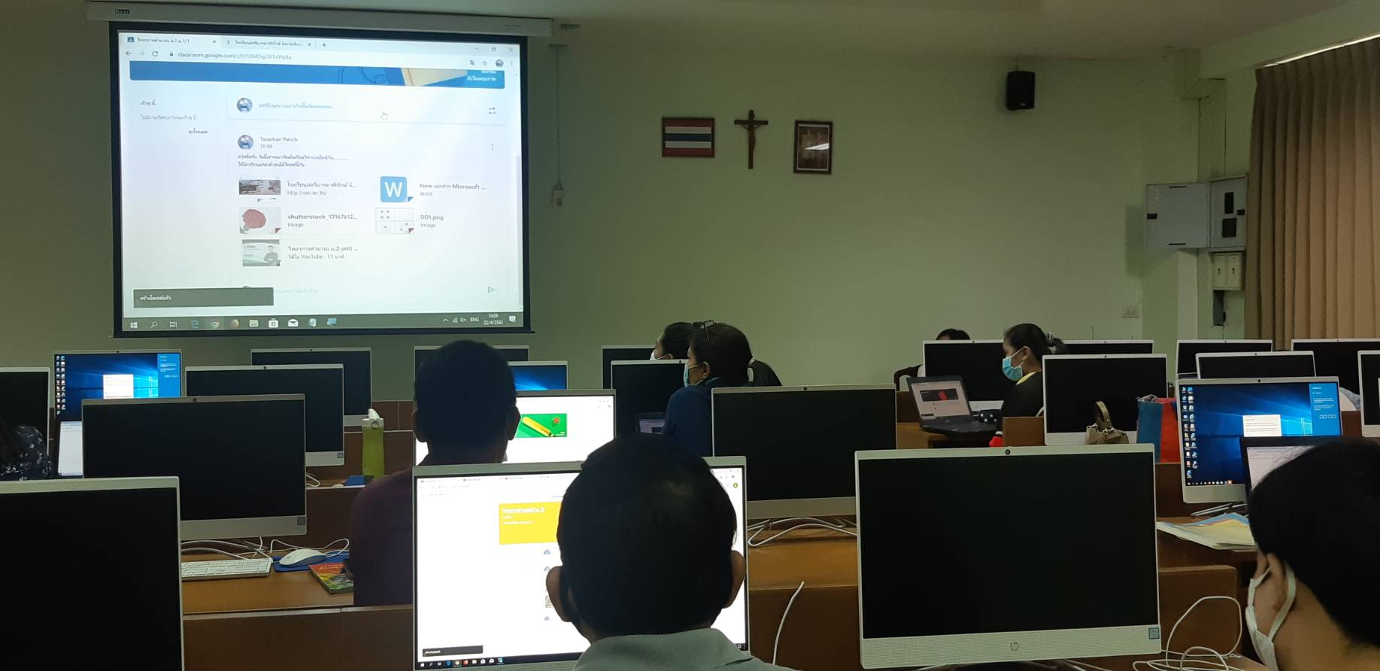

ครูระดับชั้นอนุบาลปีที่ ๑ ถึงมัธยมศึกษาปีที่ ๖ เข้ารับการอบรมโปรแกรม ZOOM และ GOOGLE CLASSROOM สำหรับการจัดการเรียนการสอนออนไลน์

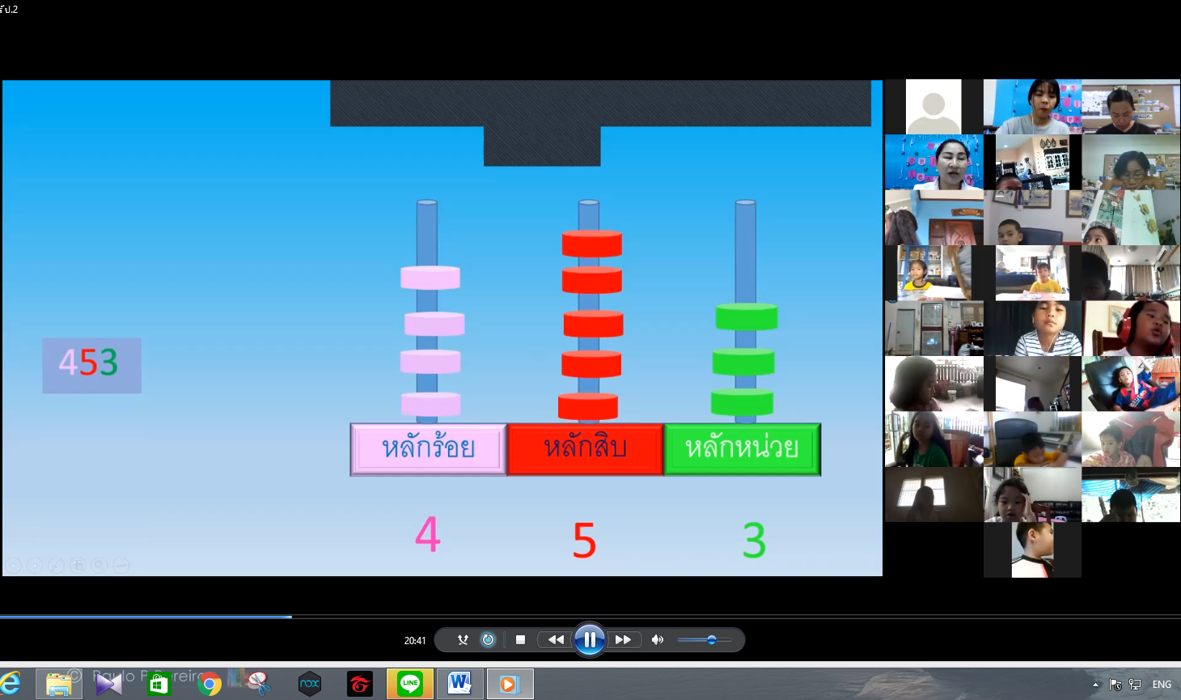

ครูผู้สอนวิชาคณิตศาสตร์ ระดับชั้นประถมศึกษาปีที่ ๒ ทดสอบความรู้ความเข้าใจของนักเรียน เรื่องค่าประจำหลัก โดยให้นักเรียนทำแบบฝึกทักษะและตอบคำถามผ่านระบบ ZOOM

ตัวอย่างรูปแบบการจัดการเรียนการสอน

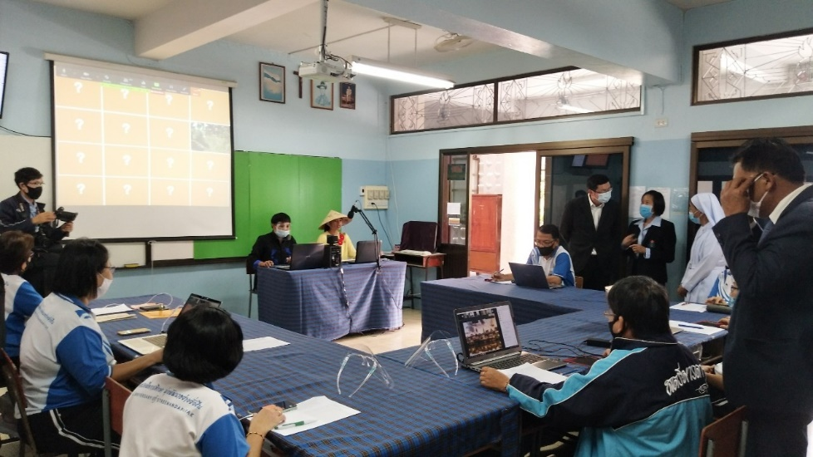

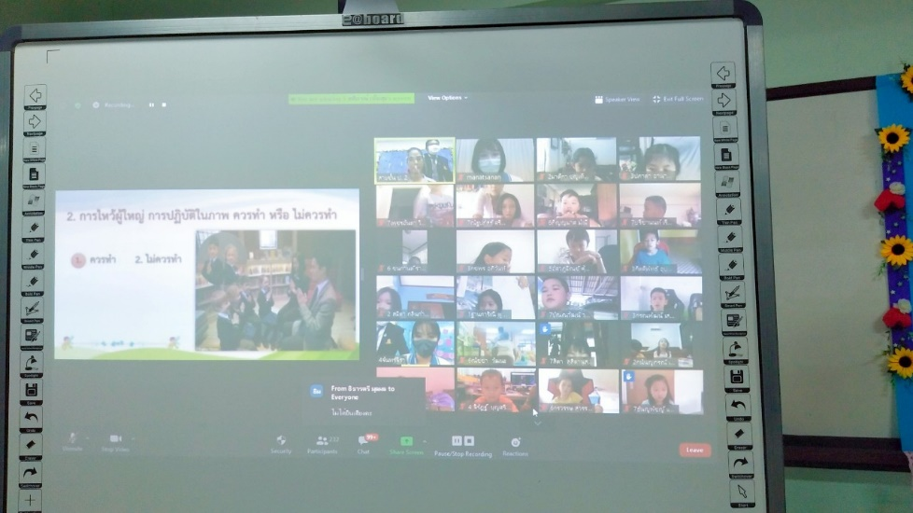

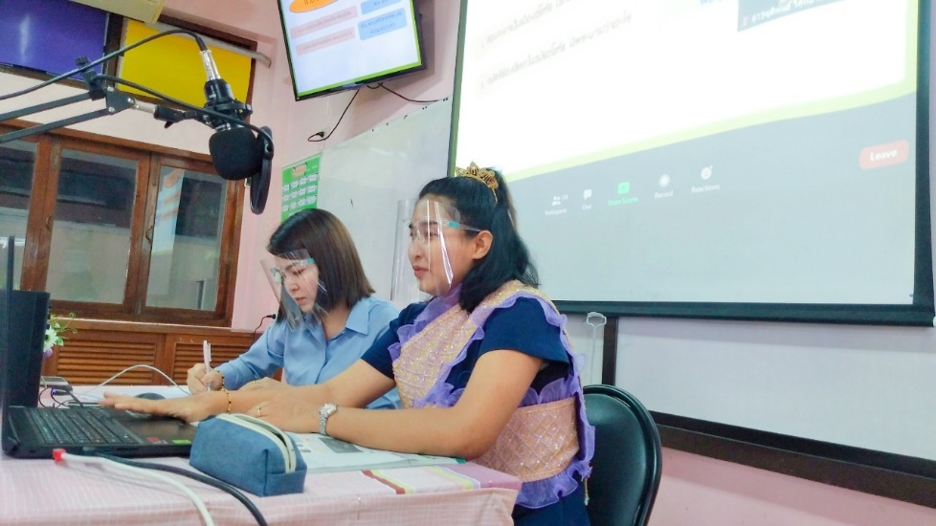

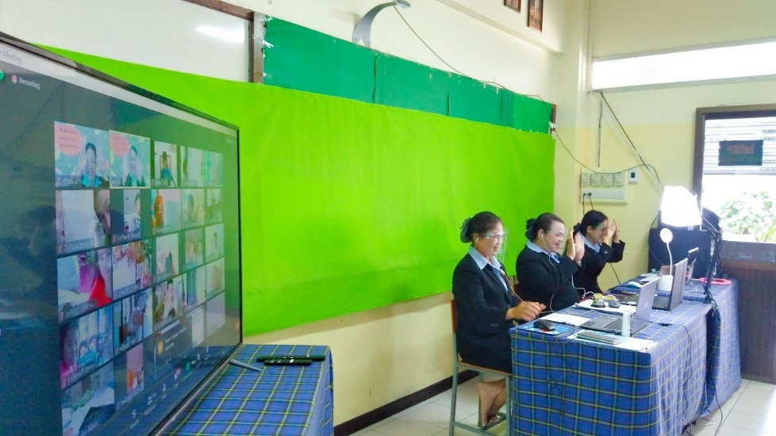

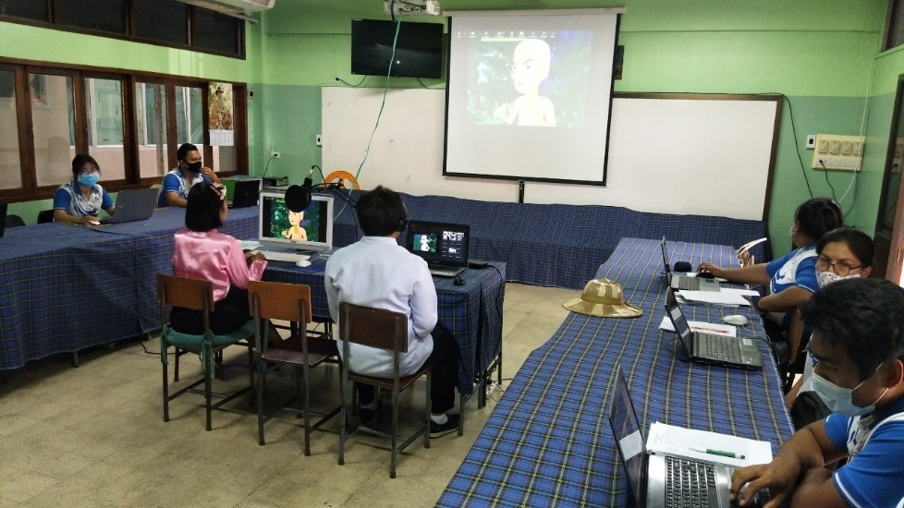

4. ข้อเสนอแนะของหน่วยรับตรวจ
ด้านบุคลากร
1. ควรเพิ่มบุคลากรชั่วคราวหรือจ้างอัตราจ้างชั่วคราว เสริมให้กับทางโรงเรียน เนื่องจากการกำหนดมาตรการเฝ้าระวัง การรักษาระยะห่าง การดูแลและสภาพแวดล้อมเห็นในช่วงสถานการณ์ COVID-19 โดยกำหนดจำนวนนักเรียน 20 – 25 คน:ห้องเรียน จึงจำเป็นต้องมีการขยายจำนวนห้องเรียน ส่งผลให้อัตรากำลังครูผู้สอนไม่เพียงพอ
๒. บุคลากรทุกระดับ ควรได้รับการฝึกอบรม พัฒนา เกี่ยวกับการจัดทำสื่อออนไลน์ด้านการศึกษา
๓. ควรส่งเสริมการประสานงานในระดับหน่วยงาน หรือให้การสนับสนุนโรงเรียน ให้มีบุคลากรที่มีความสามารถในด้านการดูแลรักษา ซ่อมบำรุง สื่อการเรียนการสอนทางไกล (DLTV)

ด้านงบประมาณ
1. ขอให้ส่วนกลางได้สนับสนุนงบประมาณในการเตรียมความพร้อม สำหรับใช้ปรับปรุงสภาพแวดล้อม อาคาร สถานที่ การพัฒนาระบบอนามัยโรงเรียนและการป้องกันโรค ให้มีความพร้อมตามมาตรการการป้องกันในสถานการณ์การแพร่ระบาดของโรคติดเชื้อไวรัส โคโรนา ๒๐๑๙ (COVID-19) และเตรียมความพร้อมสำหรับการจัดการเรียนการสอน เช่น เจลแอลกอฮอลล์ล้างมือ, หน้ากากอนามัย, หน้ากากคลุมหน้าเฟสชิว (Face Shield) เป็นต้น
2. ขอให้ส่วนกลางสนับสนุนงบประมาณ สำหรับจัดหาวัสดุอุปกรณ์ เพื่อรองรับระบบการเรียนการสอนในรูปแบบ Online และ On-Air รวมทั้งค่าใช้จ่ายเกี่ยวกับระบบสัญญาณอินเทอร์เน็ต เนื่องจาก สถานศึกษา จัดเช่าระบบสัญญาณอินเตอร์เน็ต จากเครือข่ายอื่นเพิ่มเติม โดยใช้งบประมาณของสถานศึกษา เพื่อให้การจัดการเรียนการสอนมีประสิทธิภาพมากขึ้น
3. การสอนออนไลน์ ควรมีการวางแผนด้านงบประมาณสำหรับค่าตอบแทนของครูผู้สอน เช่น ครูอาชีวศึกษา มีการเบิกค่าตอบแทนค่าสอนส่วนที่เกินภาระงาน

ด้านวัสดุอุปกรณ์
1. ควรให้การสนับสนุนวัสดุ เครื่องมือและอุปกรณ์สำหรับจัดการเรียนการสอนออนไลน์ ซึ่งไม่สามารถดำเนินการได้ครอบคลุมทุกแผนกวิชาและไม่เพียงพอสำหรับครูใช้ดำเนินการ
2. ควรให้การสนับสนุนวัสดุอุปกรณ์ รองรับระบบการเรียนการสอนในรูปแบบ Online และ On-Air สำหรับผู้เรียน เช่น แจกแท็บเล็ตให้นักเรียน หรือ จัดแพ็กเกตอินเตอร์เน็ตให้แก่นักเรียนทุกคน (เพิ่มเติมในเรียนฟรี 15 ปี) หรือสนับสนุนวัสดุอุปกรณ์ที่จะเพิ่มความพร้อมให้ระบบอินเทอร์เน็ตของสถานศึกษาและผู้เรียน
๓. ขอรับการสนับสนุนหน้ากากอนามัย เจลล้างมือ น้ำยาฆ่าเชื้อโรค และเครื่องวัดอุณหภูมิ แบบยิงอินฟาเรด จากทางหน่วยงานที่เกี่ยวข้องมอบให้กับโรงเรียนโดยตรง
๔. โรงเรียนควรมีอาคารเอนกประสงค์ซึ่งเป็นโดมขนาดใหญ่ สำหรับนักเรียนปฏิบัติกิจกรรม ทั้งในสถานการณ์การแพร่ระบาดของโรค และในช่วงฤดูฝน
๕. ควรให้สถานศึกษาเป็นผู้จัดหาเครือข่ายระบบสัญญาณอินเตอร์เน็ตเอง เนื่องจากสัญญาณอินเทอร์เน็ตที่สถานศึกษาหลายแห่งได้รับจัดสรรใหม่ ไม่เสถียร ไม่สามารถใช้ได้ทุกอาคารเรียน ส่งผลต่อการจัดการเรียนการสอน Online ของสถานศึกษา ในขณะที่ระบบเก่า ซึ่งสถานศึกษาเป็นผู้จัดหาเครือข่ายเอง ภายในงบประมาณที่เท่ากันนั้นสามารถใช้ได้ทุกอาคารเรียน ทุกสถานที่ที่ใช้จัดกิจกรรมการเรียนการสอน

ด้านการบริหารจัดการ
1. การจัดการเรียนการสอนในสถานการณ์การแพร่ระบาดของโรคติดเชื้อไวรัสโคโรนา 2019 (COVID-19) ควรยืดหยุ่นให้เหมาะสมกับบริบทของสถานศึกษา โดยมุ่งประโยชน์ให้เกิดกับนักเรียนเป็นสำคัญ
2. การจัดการเรียนการสอนต้องเป็นรูปแบบที่เปิดโอกาสให้ผู้เรียนได้พบครูผู้สอน ดังนั้น การจัด การเรียนการสอนในระบบโรงเรียน ยังถือเป็นหัวใจสำคัญ ซึ่งการเรียนระบบทางไกล (DLTV) นักเรียนปลายทางขาดปฏิสัมพันธ์กับเพื่อนและครู และนักเรียนบางคนยังขาดวินัยในตนเอง ไม่สามารถปรับพฤติกรรมการเรียนรู้ของตนเองได้ อีกทั้งการเรียนการสอนสายวิชาชีพ มีความจำเป็นต้องฝึกทักษะ ซึ่งต้องใช้การปฏิบัติจริง
3. ระบบ/มาตรการต่างๆ จะต้องมีความชัดเจน เช่น ครูอาชีวศึกษา ซึ่งมีคาบสอนมากกว่าปกติ ทำให้เวลาดูแลผู้เรียนลดน้อยลง และตารางสอนที่มีคาบว่าง อีกทั้งเวลาเลิกเรียนที่ไม่ตรงกัน ทำให้ต้องมีมาตรการในการกำกับดูแลผู้เรียน
4. ควรมีการวางแผน และส่งเสริม สนับสนุนให้ครูผู้สอนได้มีการจัดทำสื่อการสอนที่นอกเหนือจากสื่อทางไกลผ่านดาวเทียม เพื่อให้ผู้เรียนเกิดการเรียนรู้จากประสบการณ์จริง
5. ด้านการวัดและประเมินผล ควรมีความยืดหยุ่น ให้สถานศึกษาบริหารจัดการภายใต้รูปแบบ การจัดการเรียนการสอนทางไกลผ่านดาวเทียมเพื่อส่งผลให้การวัดและประเมินผลสอดคล้องกับหลักสูตรการเรียนการสอนทางไกลผ่านดาวเทียมด้วย
6. การทดสอบระดับชาติ NT และ O-NET ควรกำหนดวันและเวลาในการสอบให้เหมาะสมกับระยะเวลาในการจัดการเรียนการสอนให้จบหลักสูตรของสถานศึกษา
7. กระบวนการเยี่ยมบ้านผู้เรียนยังมีความยากลำบากที่จะดำเนินการอย่างทั่วถึง ผู้เรียนบางส่วนเช่น ผู้เรียนอาชีวะมีบ้านพักอยู่ไกลสถานศึกษาการสัญจรไปมาลำบากอาจจะเป็นอันตรายได้
8. ควรส่งเสริมให้มีการประสานความร่วมมือกับผู้นำท้องถิ่น, ผู้ใหญ่บ้าน, กำนันและผู้นำชุมชน เข้ามามีส่วนร่วมในการบริหารจัดการร่วมกับทางโรงเรียน และอำนวยความสะดวกให้ผู้เรียนได้เรียนอย่างมีคุณภาพและทัดเทียมกัน
9. ประสานความร่วมมือกับหน่วยงานที่เกี่ยวข้อง เช่น อสม. รพ.สต. ในการสร้างความตระหนักให้ผู้ปกครองกับนักเรียน เพื่อเตรียมการสำหรับการเปิดภาคเรียนที่ 1/2563 ตามประกาศของ สบค. ดูแล ติดตาม ประสานงานการจัดการเรียนการสอนในสถานศึกษา รวมทั้งให้คำแนะนำต่างๆ แก่ผู้ปกครองอย่างใกล้ชิด
10. มาตรการต่างๆ ควรเป็นมาตรการที่โรงเรียนสามารถดำเนินการได้ ตามบริบทของโรงเรียน เช่น ในพื้นที่ที่ไม่เคยมีการแพร่ระบาดเลย สามารถจัดระยะห่างในห้องเรียนได้ตามบริบทของสถานศึกษา ซึ่งอาจน้อยกว่า 1 - 2 เมตร สำหรับห้องที่ไม่เปิดเครื่องปรับอากาศ เป็นต้น
5. การอภิปรายผลและข้อเสนอเชิงนโยบาย
1. ควรมีการประสานงานระดับกระทรวงร่วมกัน เกี่ยวกับมาตรการการเดินทางเข้า-ออก ของนักเรียนต่างชาติ ที่ต้องเดินทางมาเรียน ไป-กลับ ในแต่ละวัน และให้ชี้แจงแนวทางดำเนินการแก่สถานศึกษาเป็นลายลักษณ์อักษร เพื่อการดำเนินการได้อย่างถูกต้อง
2. ควรพิจารณาปรับหลักเกณฑ์ของสำนักงานคณะกรรมการข้าราชการครูและบุคลากรทางการศึกษา (ก.ค.ศ.) กรณีสัดส่วนนักเรียนต่อจำนวนห้องเรียน และสัดส่วนครู เพื่อให้สามารถเรียกบรรจุครู ให้สถานศึกษาสามารถดำเนินการได้ สอดรับกับสถานการณ์ปัจจุบัน
3. ควรกำหนดหลักเกณฑ์ ให้สิทธิ์ครูอัตราจ้างอายุงาน ๓ ปี ได้รับการพิจารณาบรรจุแต่งตั้งเป็นข้าราชการ
4. โครงสร้างหลักสูตรที่จัดการเรียนการสอนสำหรับนักเรียนในสถานการณ์การแพร่ระบาดของโรคติดเชื้อไวรัสโคโรนา 2019 (COVID-19) รูปแบบการวัดและประเมินผลนักเรียน การนับระยะเวลาการเรียนการสอน ควรมีความยืดหยุ่น ขึ้นอยู่กับหลักการและเหตุผลของสถานศึกษา เพื่อประโยชน์สูงสุดที่เกิดกับนักเรียน
5. ควรพิจารณาจัดสรรงบประมาณในการดำเนินการให้สถานศึกษาอย่างเพียงพอ และ จัดสรรงบลงทุน อาคารเรียน อาคารประกอบเพิ่มเติม
6. ควรพิจารณาปลดล็อก ให้สถานศึกษาสามารถเลือกใช้เครือข่ายสัญญาณอินเทอร์เน็ตได้ตามความเหมาะสมของแต่ละพื้นที่ ภายใต้วงเงินงบประมาณที่ได้รับการจัดสรร
- - - - - - - - - - - - - - - - - - - -

